…... İl / İlçe Tarım Müdürlüğü’ ne
………….

……..… tarihinde kurum görevlileriniz eczaneme geldi ve eczanemde denetleme yapmak istediklerini beyan ettiler. Kendilerine, yetkililerinin bulunmadığını söylememe rağmen denetleme yaptılar ve tutanak tuttular. Ayrıca tutanağa, 7 gün içerisinde kuruma kayıt olmam gerektiği yazıldı, tarafıma da sözlü olarak kayıt olmamam durumunda para cezası ile karşılacağımı beyan ettiler.
İlk olarak şunu belirtmek isterim ki kurumunuzun ve görevlendireceğiniz kurum yetkililerinin eczanelerde denetim yapma yetkisi yoktur. Bu yapılan açıkça kanuna aykırı bir işlemdir.
Eczaneler, 31.5.2019 gün ve 2019 / 10 sayılı Sağlık Hizmeti Sunucularının Basamaklandırılması Genelgesi kapsamında 1.basamak Sağlık Hizmeti sunucusu olarak belirlenmiş olup; bunun yanı sıra 10.2.2022 gün ve 31746 sayılı Resmi Gazete’ de yayımlanan Sağlık Hizmeti Sunucularının Basamaklandırılmasına Dair Yönetmelik’te de, 1.basamak Sağlık Hizmet Sunucusu olarak yer almıştır
Eczanelerde kimlerin denetleme yapacağı 6197 sayılı Eczacılar ve Eczaneler Hakkındaki Kanun’ da açıkça ifade edilmiştir. İlgili maddeler aşağıdaki gibidir:
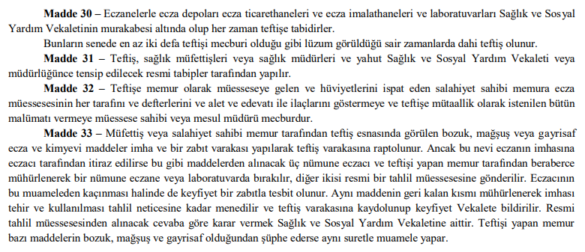

Yukarıda görüleceği üzere, 6197 sayılı Kanunun 30, 31, 32, 33 ve 34 maddelerinde eczanelerin nasıl ve kim tarafından denetleneceği ve sorumluluğun İl Sağlık Müdürlüğü’ nde ve Sağlık Bakanlığı’ nda olduğu açıkça ifade edilmektedir.

Yine 6197 sayılı kanuna ait Eczacılar ve Eczaneler hakkındaki yönetmeliğin 46. ve 47. Maddesi
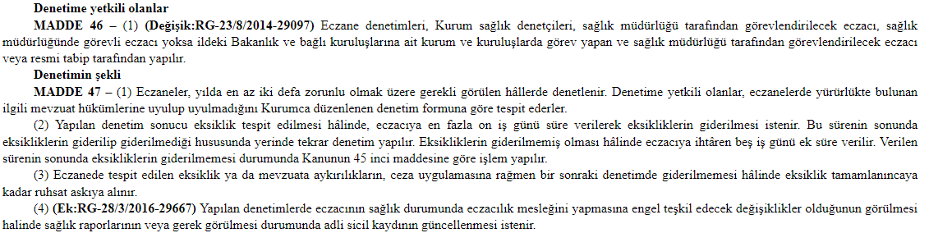

şeklinde olup denetime yetkili olanları ve 47. Maddesinde denetim şeklini açıkça ifade etmektedir.

Bu yönetmeliğin 53. Maddesi de, Sağlık Bakanlığı adına TİTCK Başkanının bu yönetmelik hükümlerini yürütmeye yetkili olduğunu belirtmiştir:

Eczacılar ve Eczaneler hakkındaki yönetmeliğin 40. Maddesi 3. Fıkrası ve Sağlık Bakanlığı tarafından hazırlanan İyi Eczacılık Uygulamaları Kılavuzu’ nun 10. Maddesinin c bendinin 15. Fıkrası da gıda takviyeleri ve diğer sağlık ürünlerinin nasıl saklanacağını düzenler. Bu da bu ürünlerin Sağlık Müdürlüğü denetiminde ve kontrol atında olduğunun bir göstergesidir. İyi Eczacılık Uygulamaları Kılavuzunda da ifade edildiği üzere, mama ve gıda takviyelerinin 5 yıl eğitim görmüş eczacı tarafından, eczacı danışmanlığında hastalarımıza sunulması, onların sağlığı açısından son derece kıymetlidir.

Kuruma kayıtlı olmayan iş yerime gelerek ve denetleme raporu tutarak açıkça kanuna aykırı işlem gerçekleştirildiğini belirtmek isterim.
Ayrıca eczaneler için ayrı bir kayıt ve onay belgesi aranmayacağı 6197 sayılı kanunun 5. Maddesinde düzenlenmiştir. İlgili madde
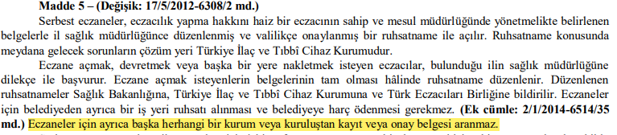
şeklindedir.

Denetlemenize gerekçe olarak gösterdiğiniz gıda takviyeleri ve mamaların satışının eczanelerden yapılabileceği ile ilgili düzenleme, 6197 sayılı kanunun 28. Maddesinde de açıkça ifade edilmiş ve eczanelerde satılabileceği belirtilmiştir. İlgili madde
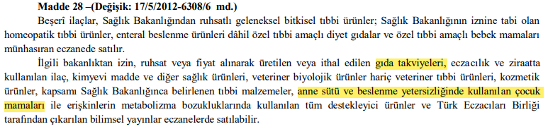
Şeklindedir.

Eczacılar ve Eczaneler hakkındaki yönetmeliğin 42. Maddesinde de eczanede satışı yapılacak ürünler açıkça ifade edilmiştir. 42. Maddenin 2. Fıkrasının a bendinde görüldüğü üzere, gıda takviyelerinin eczanede satışının mümkün olduğu, 1. Fıkrasının ç bendinde ve 2. Fıkrasının e bendinde de mamaların satılabileceği düzenlenmiştir. İlgili madde:
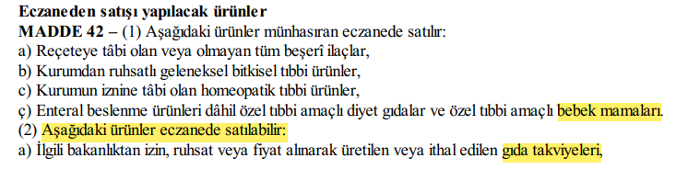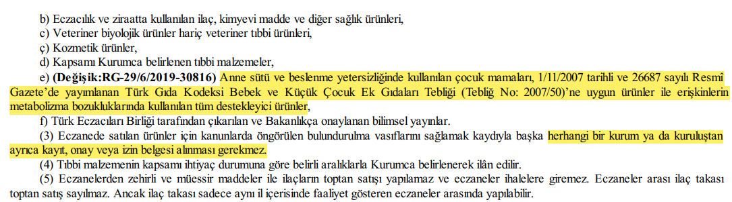
şeklindedir.

Ayrıca yönetmeliğin 42. Maddenin 3. Fıkrası “… herhangi bir kurum ya da kuruluştan ayrıca kayıt, onay veya izin belgesi alınması gerekmez” şeklindedir ve açıkça bu ürünlerin satışı için kayıt, onay veya ayrıca izin alınmasına gerek olmadığı burada da ifade edilmektedir.

Ekte tarafınıza sunmuş olduğum 4 adet mahkeme kararında da açıkça görüldüğü üzere, kurumunuz tarafından kayıt olmayan eczanelere usulsüz kesilen para cezalarının iptal edildiği, kayıt olmasına gerek olmadığı mahkemeler tarafından karara bağlanmıştır.
Yine tarafınıza sunduğum ekli karar örneklerinde de (İstanbul 7. İdare Mahkemesi kararı ve bu kararı onayan Danıştay 15. Daire kararı, Ankara 3. İdare Mahkemesinin kararı ve bu kararı onayan Ankara 12. İdari Dava Dairesi Mahkemesi kararı); Kurumunuzun İşletme kaydı zorunluluğu ve denetim yapılmasını talep eden işlemin iptaline karar verildiği görülmektedir.

Sonuç olarak 6197 sayılı kanunun, Eczacılar ve Eczaneler Hakkındaki Yönetmeliğin, İyi Eczacılık Uygulama Kılavuzu’ nun ilgili maddeleri gereğince ve sunduğum mahkeme kararlarına göre, eczanelerde denetleme yetkinizin olmadığı, eczanelerin kurumunuza kayıt olma zorunluluğu bulunmadığı açıkça görülmektedir. Tarafıma hukuka aykırı bir şekilde dayatmış olduğunuz kayıt zorunluluğunu kabul etmiyorum ve uygulamayı iptal etmeniz gerektiğini ifade ediyorum. Aksi halde tüm hukuki haklarımı kullanacağımı beyan ederim.

<Eczacı Adı Soyadı>
<İmza>

